90學年度國中第一次基本學力測驗 數學領域

（Ｂ） 1. 計算（－）× ÷（－）之後，可得下列哪一個結果？
(A) － (B)
(C) － (D)
（Ｂ） 2. 守守到郵局，買了5元與12元的兩種郵票共29張，花了250元；若5元郵票買x張，12元郵票買y張，下列哪一個聯立方程式是正確的？
(A)
(B)
(C)
(D)
（Ｃ） 3. 若與四捨五入後，取近似值到小數第一位分別為7.5與8.3，則x應為下列哪一個正整數？
乘方開方表
N | N² |  |  | N³
55 | 3025 | 7.416198 | 23.45208 | 166375 | 3.802952 | 8.193213 | 17.65174
56 | 3136 | 7.483315 | 23.66432 | 175616 | 3.825862 | 8.242571 | 17.75808
57 | 3249 | 7.549834 | 23.87467 | 185193 | 3.848501 | 8.291344 | 17.86316
58 | 3364 | 7.615773 | 24.08319 | 195112 | 3.870877 | 8.339551 | 17.96702
(A) 55
(B) 56
(C) 57
(D) 58
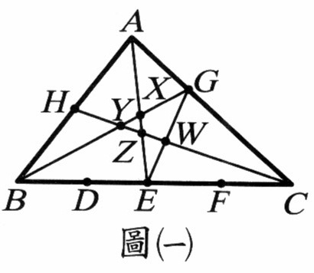
（Ａ） 4. 某商店促銷活動，買3包餅乾和2個麵包，僅需105元。若小芬至此商店購買6包餅乾和4個麵包，付500元鈔票一張，應可找回多少元？
(A) 290
(B) 395
(C) 105
(D) 210
（Ｃ） 5. 如圖(一)，△ABC中，D、E、F三點將四等分，：＝1：3，H為之中點。下列哪一個點為△ABC的重心？
(A) X
(B) Y
(C) Z
(D) W
（Ｄ） 6. 某次籃球比賽，創創投10球進7球，守守投20球進14球，下列哪一個敘述是錯誤的？
(A)創創命中數與投籃數的比為7：10
(B)守守命中數與投籃數的比值為$\frac{\text{14}}{\text{20}}$
(C)因為7：10＝7×2：10×2＝14：20，故兩人命中率相同
(D)因為創創只投進7球，而守守投進14 球，所以守守的命中率較高。
（Ｂ） 7. 如圖(二)，四邊形ABCD為矩形，已知A點坐標為（－2，3），B點坐標為（－2，－3），D點坐標為（4，3），則下列四個選項中，何者為直線BC的方程式？
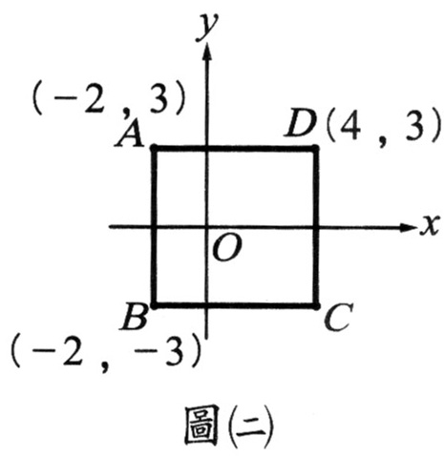
(A) y－3＝0
(B) y＋3＝0
(C) x－1＝0
(D) x－4＝0
（Ｃ） 8. 若平面上圓O₁及圓O₂的半徑各為2公分與4公分，且＝7公分，則下列哪一個圖可以表示圓O₁與圓O₂的位置關係？
(A) 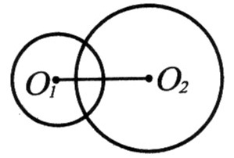 (B) 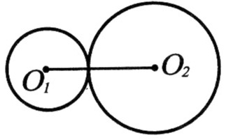
(C) 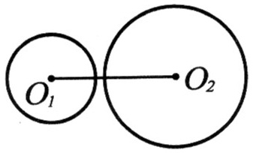 (D) 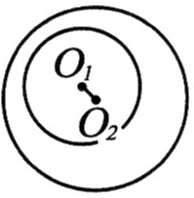
（Ｂ） 9. 若「⊕」是一個對於1與0的新運算符號，且其運算規則如下：
1⊕1＝0，1⊕0＝1，0⊕1＝1，0⊕0＝0
則下列四個運算結果哪一個是正確的？
(A)（1⊕1）⊕0＝1
(B)（1⊕0）⊕1＝0
(C)（0⊕1）⊕1＝1
(D)（1⊕1）⊕1＝0
（Ｃ）10. 下列何者可為方程式91x²－53x＋6＝0的解？
(A) － (B) －
(C) (D)
（Ｃ）11. a是一個正整數，其所有正因數有：1、2、4、7、14、28。則a與210的最大公因數為何？
(A) 4 (B) 7
(C) 14 (D) 28
（Ａ）12. 如圖(三)，直線L₁平行直線L₂，若∠1＝80∘，∠2＝60∘，且平分∠DBC，則∠3＝？
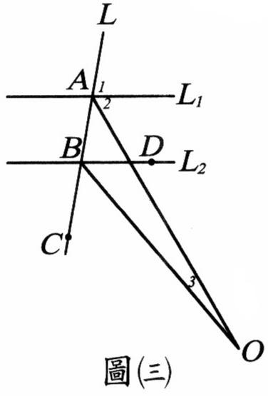
(A) 10∘ (B) 15∘
(C) 20∘ (D) 25∘
（Ｃ）13. 將兩個二次函數y＝2x²＋1與y＝2x²－1畫在同一坐標平面上，下列有關這兩個函數圖形關係的敘述，哪一個是錯誤的？
(A)有相同的開口方向
(B)圖形都是拋物線
(C)有相同的頂點坐標
(D)有相同的對稱軸。
（Ａ）14. 將一塊邊長為a的正方形，與四塊邊長為b的正方形（其中b＞a），拼成如圖（四），其中、、、形成一個四邊形，則四邊形ABCD的面積為多少？
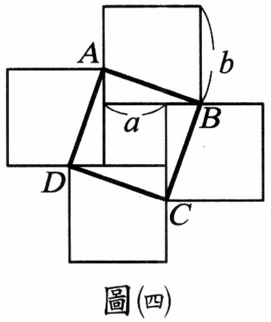
(A) b²＋（b－a）²
(B) b²＋a²
(C)（b＋a）²
(D) a²＋2ab
（Ａ）15. 已知每塊餅乾的重量都相同，每顆糖果的重量都相同。守守拿了一個等臂天平，測量餅乾與糖果的重量，得到結果如下：
第一次： 左邊秤盤放二塊餅乾，右邊秤盤放三顆糖果；結果天平兩臂平衡，如圖(五)。
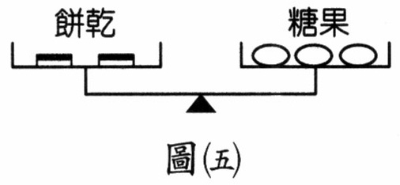
第二次： 左邊秤盤放10公克砝碼，右邊秤盤放一塊餅乾和一顆糖果；結果天平兩臂平衡，如圖(六)。
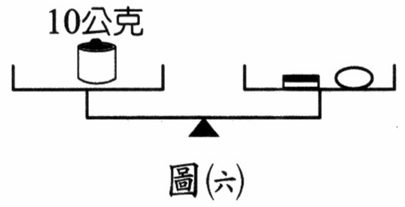
第三次： 左邊秤盤放一顆糖果，右邊秤盤放一塊餅乾。
下列哪一個方法可使天平兩臂再度平衡？
(A)在糖果的秤盤上加2公克砝碼
(B)在餅乾的秤盤上加2公克砝碼
(C)在糖果的秤盤上加5公克砝碼
(D)在餅乾的秤盤上加5公克砝碼
（Ｃ）16. 已知ab＞0，下列哪一個選項可能為方程式x＋ay＝b的圖形？
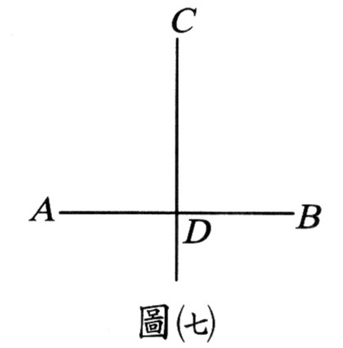
(A) 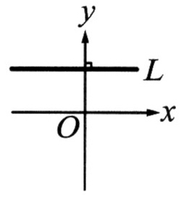 (B) 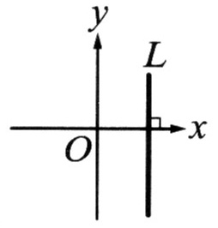
(C) 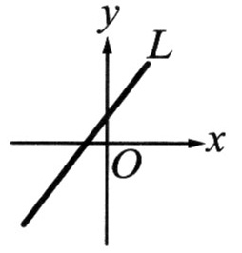 (D) 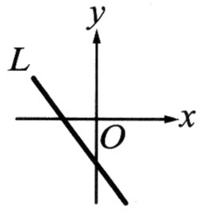
（Ｂ）17. 如圖(七)，已知直線CD為的中垂線，且交於D點。則下列哪一個敘述是錯誤的？
(A)以C為圓心，為半徑畫圓，則圓必過A點
(B)以A為圓心，為半徑畫圓，則圓必過C點
(C)以B為圓心，為半徑畫圓，則圓必過C點
(D)以D為圓心，為半徑畫圓，則圓必過B點。
（Ｄ）18. 如圖(八)，將二次函數y＝x²的圖形向右移動兩個單位長，則下列哪一個二次函數的圖形，可為虛線所表示的圖形？
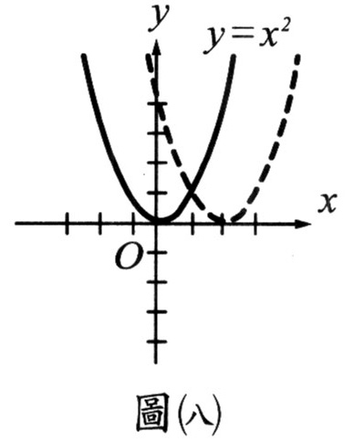
(A) y＝x²＋2
(B) y＝x²－2
(C) y＝（x＋2）²
(D) y＝（x－2）²
（Ｂ）19. 坐標平面上，下列哪一個數對所表示的點，與x軸距離最近？
(A)（1，3）
(B)（5，－2）
(C)（－3，5）
(D)（0，－4）
（Ａ）20. 一群海盜在無名島上藏了三批珠寶，先在島上A地藏第一批珠寶，然後向東走x公里，再向南走5公里到B地藏第二批珠寶，再循原路回到A地後，向西走6公里，再向北走10公里到C地藏第三批珠寶，如果A、B、C三地恰好在一條直線上，則x＝？
(A) 3 (B) 6
(C) (D) 12
（Ｄ）21. 欲將n個邊長為1的小正方形，拼成一個長、寬皆大於1的矩形，且不會剩下任何小正方形，則n不可能為下列哪一個數？
(A) 81 (B) 85
(C) 87 (D) 89
（Ａ）22. 如圖(九)，有一個數學遊戲如下，由左方入口進入，按框框內的指示判斷正確的路徑，則最後到達哪一個地方？
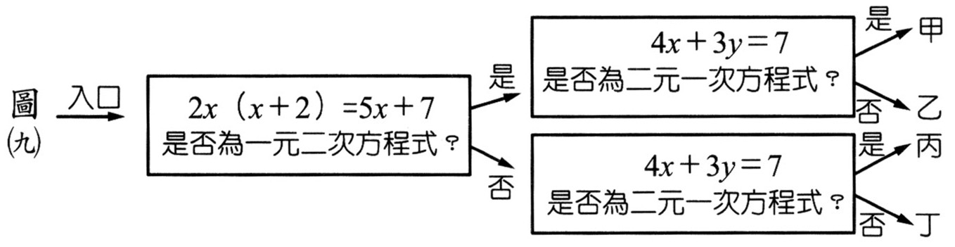
圖(九)
(A)甲
(B)乙
(C)丙
(D)丁
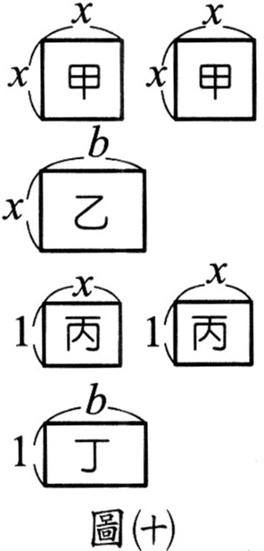
（Ｂ）23. 如圖(十)，有甲、乙、丙、丁四種不相似的矩形，已知邊長均為正整數，其中有2個甲，1個乙，2個丙，1個丁。今將這6個圖形，拼成一個大的矩形，則其兩鄰邊的邊長分別為多少？
(A) 2x＋1，x＋b
(B) 2x＋b，x＋1
(C) x＋2b，2x＋1
(D) x＋1，2x＋2b
（Ｄ）24.如圖(十一)，已知在△ABC中，∠ACB＝90∘且＞。
求作：一圓與、相切，且圓心O在上。下列四個取得圓心O的作圖方法，何者正確？
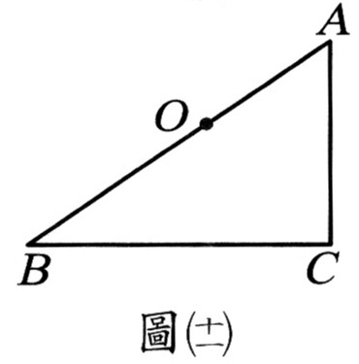
(A)取中點為O
(B)作中垂線交於O
(C)作中垂線交於O
(D)作∠ACB平分線交於O
（Ｄ）25. 如圖(十二)，已知ABCD是正方形，A在L上，⊥L，⊥L，垂足分別為E、F（）。
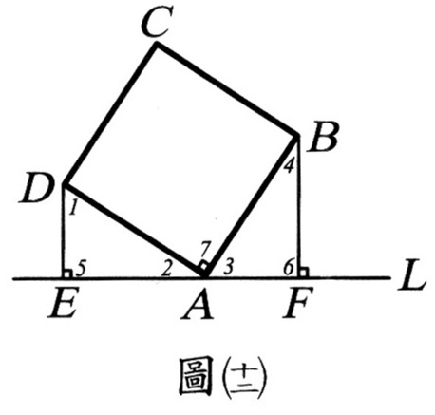
求證：△ADE△BAF。
證明：1.∵ABCD是正方形，∴＝，∠7＝90∘
2.又∵⊥L，⊥L，∴∠5＝∠6＝90∘
3. （甲）
4.∴△ADE△BAF
從下列選項中，選出可填入（甲）中的正確證明過程。
(A)∵⊥L，⊥L，∠7＝90∘∴＝
(B)∵⊥L，⊥L，∠7＝90∘∴∠1＝∠4
(C)∵∠7＝∠90∘，∠5＝∠6＝90∘∴∠2＝∠3
(D)∵∠7＝∠5＝90∘，∴∠1＋∠2＝∠2＋∠3，∴∠1＝∠3
（Ｂ）26. 下列各圖形中哪一個四邊形與圖(十三)的四邊形相似？
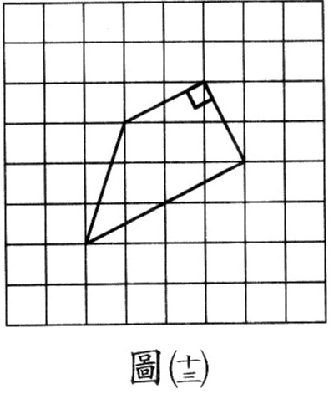
(A) 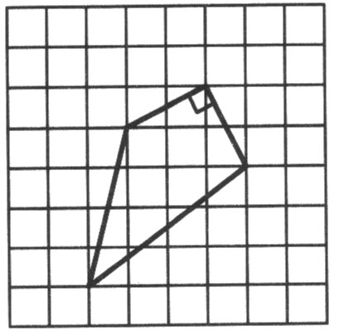
(B) 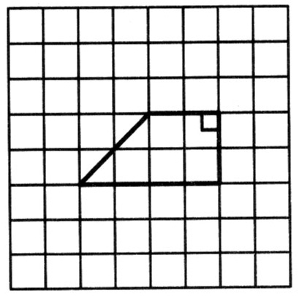
(C) 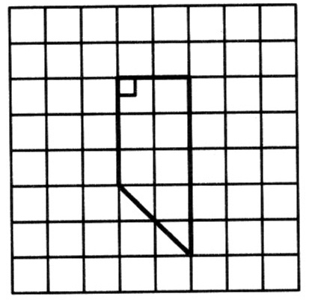
(D) 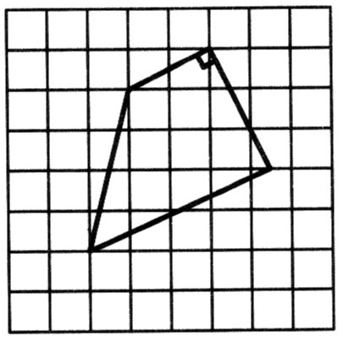
（Ａ）27. 一等差數列a₁，a₂，…，a₁₀₀，已知a₇₀－a₅₇＜0，那麼下列哪一個選項是正確的？
(A) a₄₃－a₆₉＞0
(B) a₄₂－a₅₁＜0
(C) a₁₈＋a₅₁＞a₂₁＋a₄₈
(D) a₁₂＋a₃₁＞a₉＋a₃₄
（Ｂ）28. 如圖(十四)，美美景觀設計公司設計一長方形庭園，其中長方形庭園長16公尺、寬12公尺，在其內部規劃S區（△ABC為等腰直角三角形）為觀賞休憩區，T區（長方形區域）為人行步道區，使得剩餘的花草區的面積為141平方公尺，試問T區的寬度（）是多少公尺？
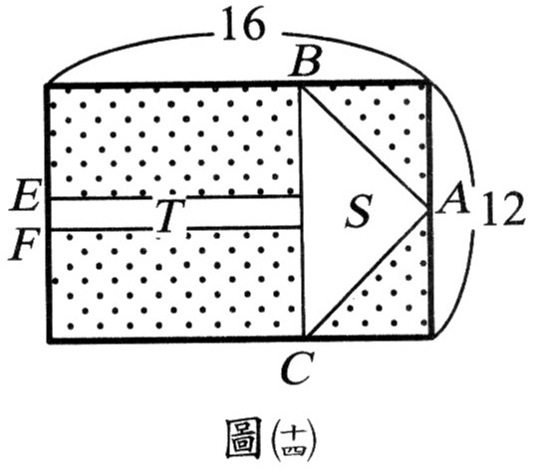
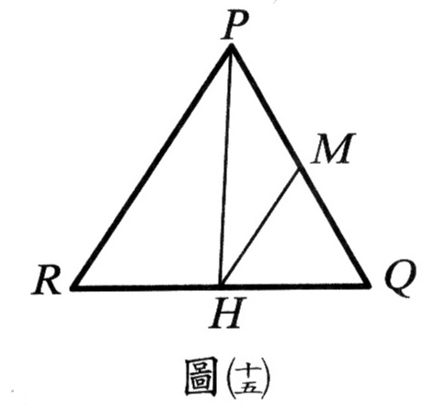
(A) 1 (B)
(C) 2 (D)
（Ａ）29. 圖(十五)中直線PH是△PQR的對稱軸，，M是
的中點。下列哪一個選項是錯誤的？
(A) ＝$\overline{\text{HQ}}$
(B) //
(C) ＝
(D) △PQH△PRH
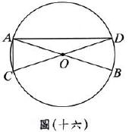
（Ｄ）30. 如圖(十六)，、為圓O的兩條直徑，若∠ACD＝2∠AOC，且圓O的半徑為30公分，則∠BOC所對的弧長是多少公分？
(A) 10π
(B) 12π
(C) 20π
(D) 24π
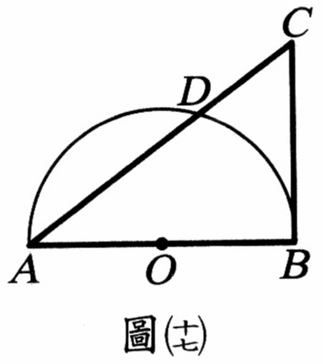
（Ｂ）31. 如圖(十七)，是圓O的直徑，是過B點之切線，D在弧AB上。
求作：在上取P點，使得平分△ABC的面積。
下列有四個尺規作圖的方法，何者錯誤？
(A)取的中點P，連
(B)作∠A之角平分線交於P點
(C)作的中垂線交於P點，連
(D)過O點作直線平行交於P點，連。
（Ｄ）32. 如圖(十八)，△ABC為等腰三角形，＝＝13，＝10。
(1) 將向方向摺過去，使得與重合，出現摺線，如圖(十九)。
(2) 將向方向摺過去，如圖(廿)，使得完全疊合在上，出現摺線，如圖(廿一)，則△AEC的面積為何？
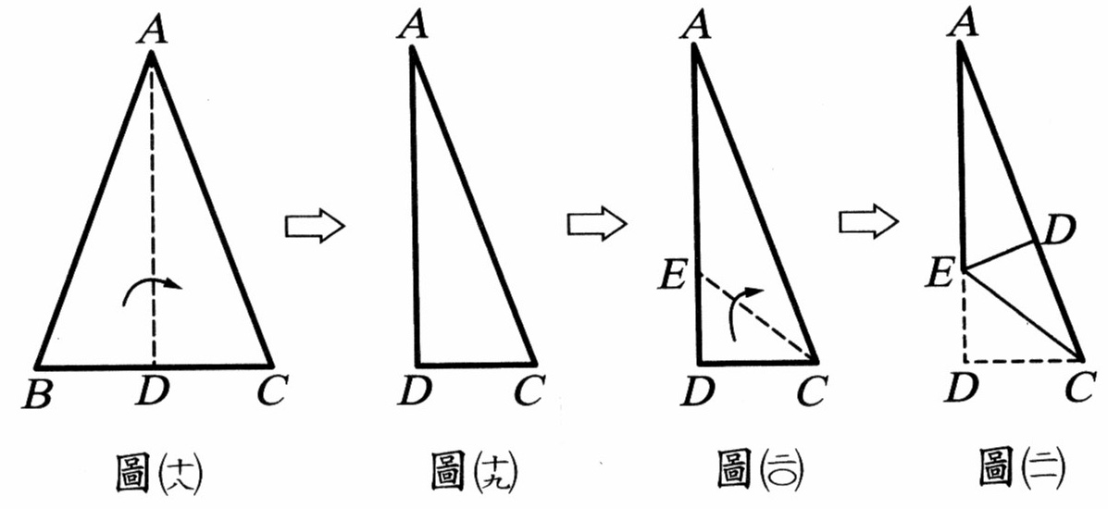
(A) 15
(B)
(C) 20
(D)

參考公式：
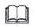一元二次方程式ax${}^{5}$+bx+c=0（a0）的解為x=$\frac{－b±\sqrt{b^{2}－4\text{ac}}}{2a}$
直角三角形ABC，兩股長為a、b，斜邊長為c，則$c^{2}=a^{2}+b^{2}$
若一個等差數列的首項為a${}_{1}$，公差為d，第n項為a${}_{n}$，則$a_{n}=a_{1}+(n−1)d$
其等差級數和為$S_{n}$，則$S_{n}=\frac{n(a_{1}+a_{n})}{2}$
若一個等比數列的首項為a${}_{1}$，公比為r，第n為a${}_{n}$，則$a_{n}=a_{1}r^{n−1}$
其等比級數的和為$S_{n}$，則（1）當r＝1時，$S_{n}$＝n a${}_{1}$
（2）當$r≠1$時，$S_{n}=\frac{a_{1}(1−r^{n})}{1−r}$或$S_{n}=\frac{a_{1}(r^{n}−1)}{r−1}$
若圓的半徑為r，圓周率為π，則圓面積＝${πr}^{2}$；圓周長＝2$πr$

